**河北工业大学城市学院2018届本科毕业设计（论文）中期报告**

**毕业设计（论文）题目：无人机视觉追踪系统设计**

**专业（方向）：测控技术与仪器**

**学生信息： 145221 李月 测控C142**

**指导教师信息：10006 张鹏 副教授**

**报告提交日期：2918年4月24日**

# 课题简介

四旋翼无人机自诞生以来，便因其运动灵活、结构简单以及控制灵活迅速被普及到包括资源勘探、远程设备维护、农林资源保护等诸多领域。而随着其应用领域的扩展，需要无人机来执行的任务也越来越繁重，越来越复杂，但是专业的操作员却依然紧缺，所以需要一种专用于无人机特定任务的自动驾驶系统来应对这种情况。本系统就是出于这个目的而设计的，它主要要实现四旋翼无人机的自主起飞，以及通过特定的标识来实现自动悬停（模拟执行任务）与降落。

在本文中，主要分为四个部分。首先是系统的整体框架，对各个部分，各个模块做详细的阐述；其次介绍系统所使用的硬件，以及其之间的配合；第三，介绍系统所使用的软件框架与主要算法；最后，对下一步的工作做进一步规划。

# 系统整体介绍

## 系统方案讨论

### 使用Ardupilot与OpenCV进行二次开发

在开题之初，便淘汰了直接自己写飞控的计划。自己写飞控的代价过于高昂，开发周期长，且所需要的知识储备比较大。于是选用开源飞控进行移植。在前期的资料查阅中发现，目前主流的开源飞控主要有APM和PX4两个。APM的发展历史比较长，所支持的设备也比较多（其中就包括车模型、船模型、固定翼飞行器以及旋翼飞行器等）。ArduPilot的架构比较清晰，使用GPL协议，并且一直有广大的爱好者维护[1]。由于经历了比较长的时间发展 (ArduPilot)，各方面的功能也比较完善。ArduPilot的主要架构如下 (刘捷是个技术宅, 2016)：

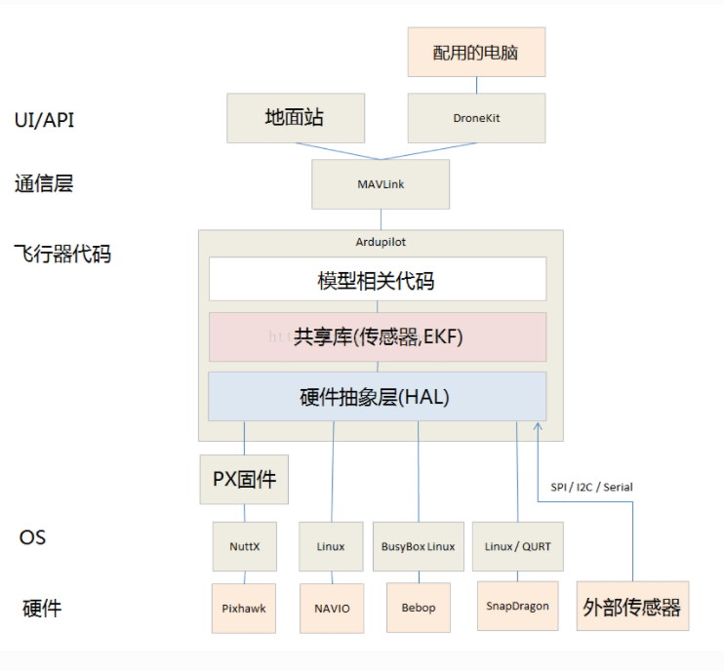

图 1 ArduPilot的层次结构

如果需要对ArduPilot进行移植，需要修改的地方便是硬件抽象层，在网上查阅资料后发现，硬件抽象层的主要工作是向上一层提供驱动，也就是执行具体的硬件控制操作，并向上一层提供传感器数据。经过移植，ArduPilot可以运行在Nuttx、Linux以及BusyBox Linux上。

### 使用PX4与OpenCV进行二次开发

PX4是Droncode项目[2]的一部分，PX4平台包括PX4本身、MAVLink通信协议以及QGroundControl地面站。PX4使用BSD协议，所以各大无人机厂商以及涉及到无人机相关领域的公司都在使用PX4，PX4项目也因此得到了比较充足的资金支持，得到了比较好的发展。相比ArduPilot，PX4拥有更加清晰的代码结构，以及更加成熟的算法。目前正在使用PX4的公司有3DR、高通公司、英特尔和索尼等。

PX4主要由两个层组成，PX4飞行栈，以及PX4中间件。PX4的系统设计是反应型的，这就意味着它的所有功能被分为可以交换的组件，并且可以通过异步消息传递信息。其模块化也可以最大限度地提高可重用性。由于PX4的架构更加清晰，所以本系统最终决定选用PX4作为主要控制系统。

# 系统硬件

系统主要使用的硬件可以分为三个部分，一是结构性部件，二是动力性部件，三是控制性部件。

## 飞行器的结构性部件

飞行器的结构性部件主要包括机架和云台支架。其中机架用来为飞行器整体提供稳定的支撑结构，脚架用来防止在降落过程中视觉传感器与地面的碰撞，云台支架用来连接视觉传感器与机架，并在控制电路的控制下稳定视觉传感器。

### 机架

该系统的主体框架使用流行的F450四旋翼结构，这种结构的主要特点是结构简单，机身强度大，并且体积小巧（浆距450㎜），并且可以方便地安装脚架和云台支架。这种机架主要包含机架臂、可以用来安装电路板的支撑板，以及脚架，其中支撑板中包含分电板。机架使用M2.5和M3螺丝安装，安装简便切强度大。

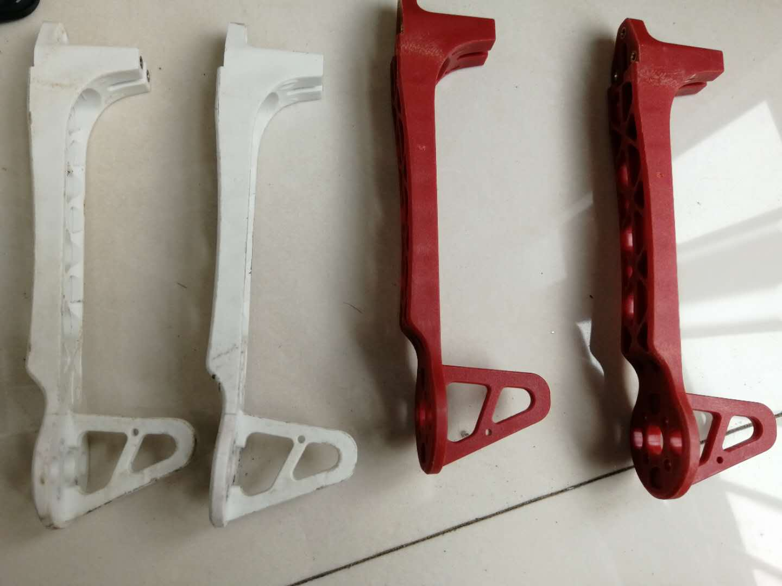

图 2机架臂

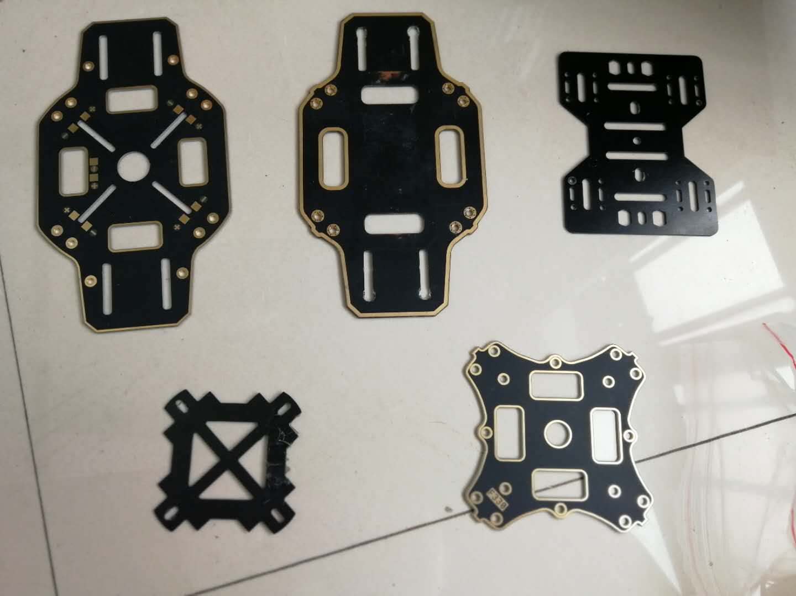

图 3机架支撑板（包括分电板（上左一、左二））

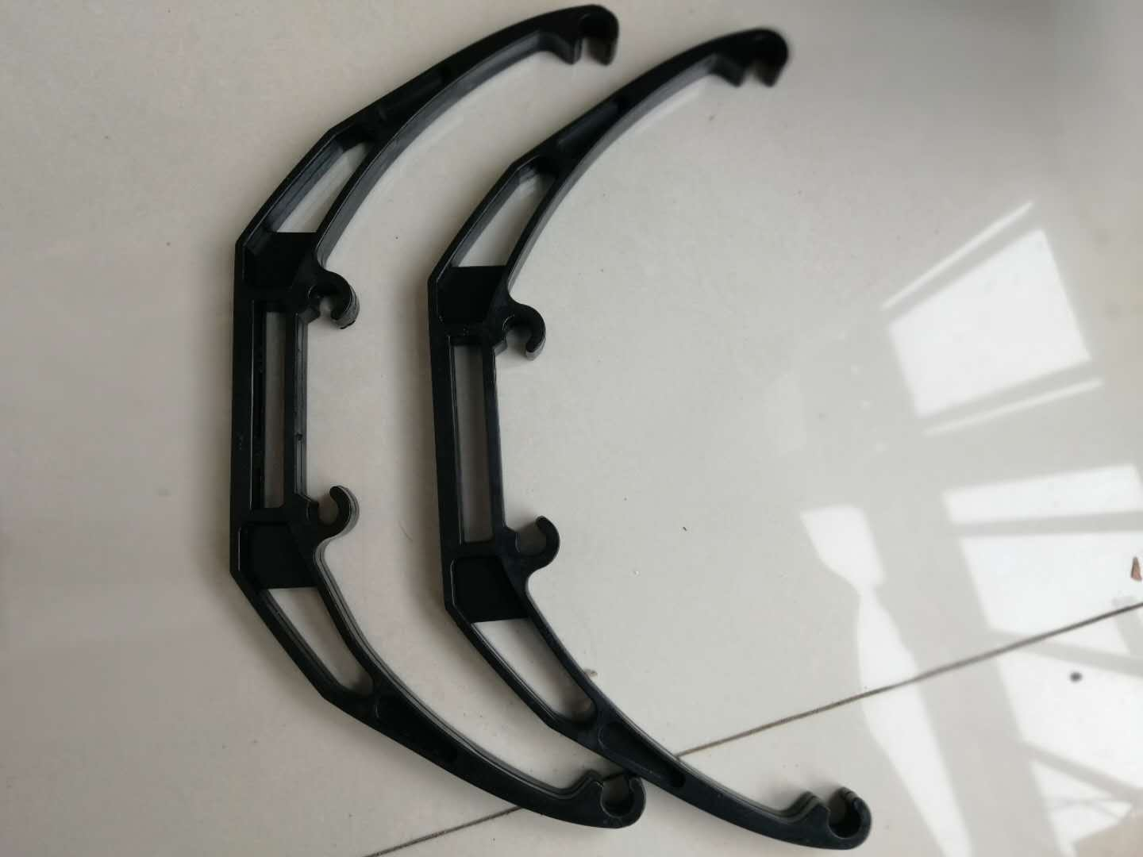

图 4机架脚架（未安装碳纤杆）

### 云台

云台的主要作用是使视觉传感器保持相对稳定，防止出现画面抖动。云台主要包括云台支架、云台电机与云台控制器，云台支架为云台电机与云台控制器提供安装位置，云台电机作为执行机构来使视觉传感器保持稳定，云台控制器通过其连接的MPU6050模块获取视觉传感器的姿态，并通过PID控制算法控制云台电机保持视觉传感器的稳定。

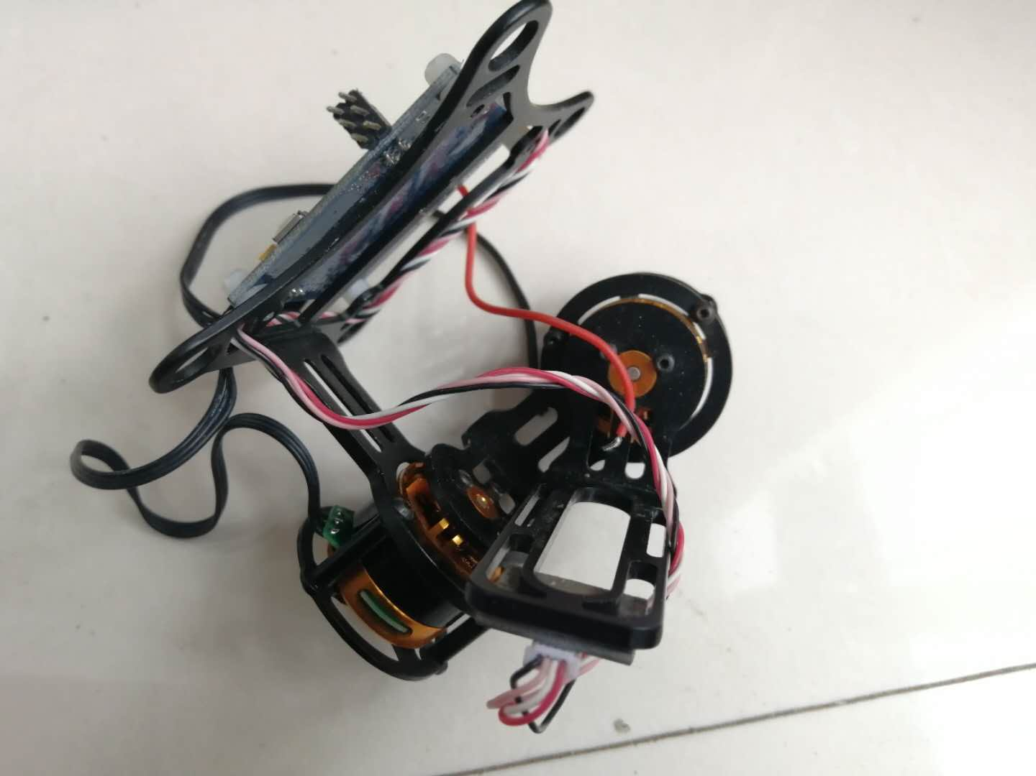

图 5云台整体（云台支架与云台电机）

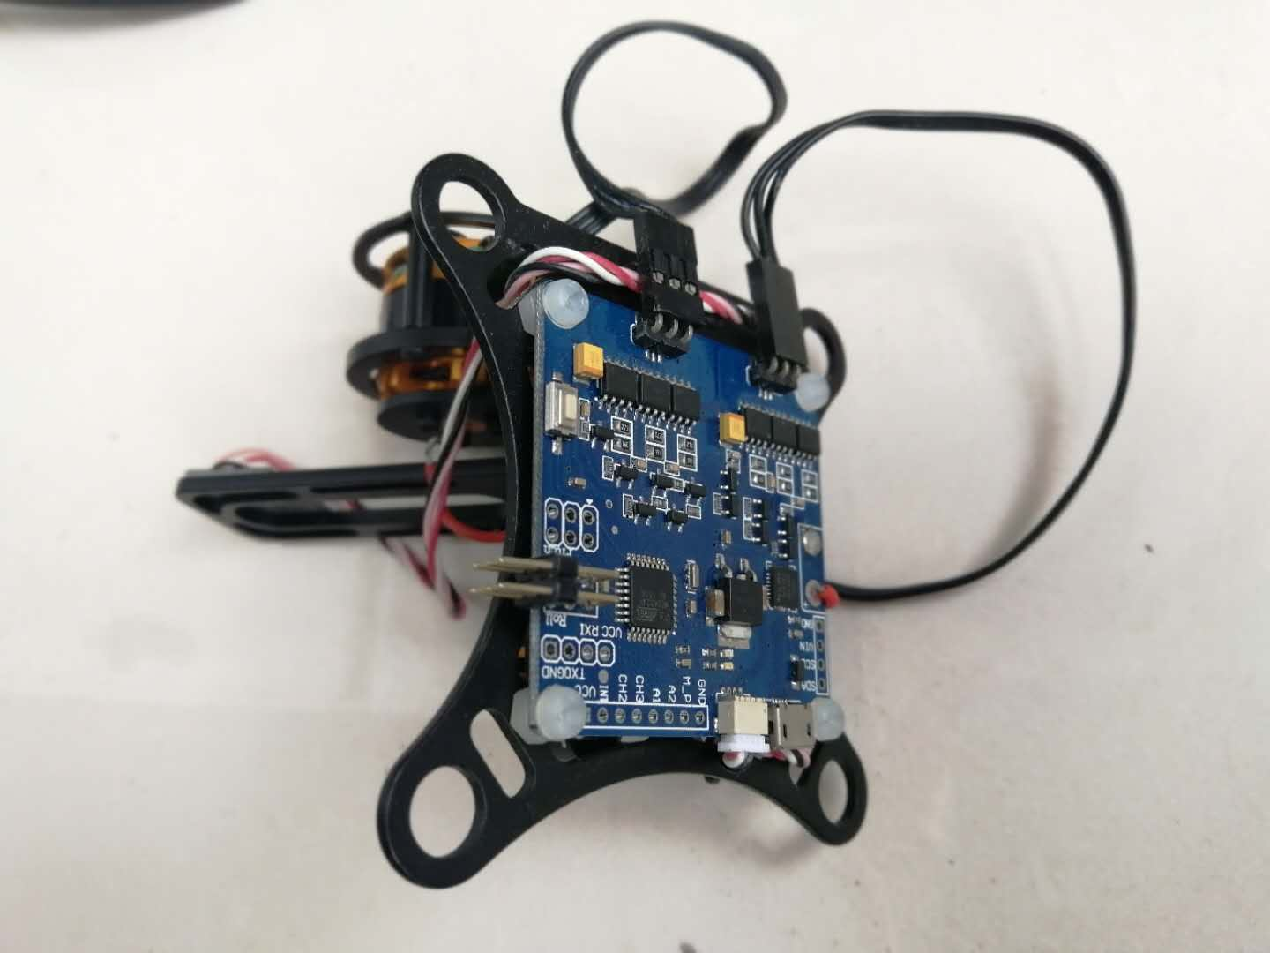

图 6云台整体（云台控制器）

## 飞行器的动力性部件

飞行器的动力性部件主要包括无刷电机、电子调速器（ESC，Electronic Speed Controler，电子速度控制器）与正反桨。

### 无刷电机

在众多的电机中，三相无刷电机在航模中的应用最为广泛，主要原因是其重量轻，效率高。在飞行器用的无刷电机中，用的最多的便是外转子无刷电机。外转子无刷电机的转子在外，为永磁体，定子在内，为线圈。常用的外转子无刷电机的品牌有朗宇、新西达、好赢等。

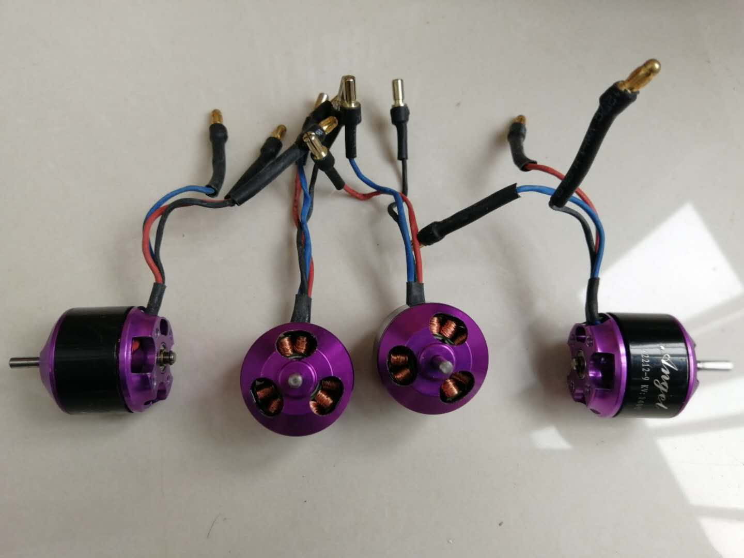

图 7本系统所使用的外转子无刷电机

### 电子调速器（电调）

由于无刷电机使用的的三项交流电，而我们常用的控制系统使用的是直流电，所以需要一种能将直流电转换为交流电的器件，这种器件便是电调。电调的输入有两个，一是电源输入，另一个是控制信号输入，输出为三项交流电。电调的电源输入常用的为11V~14V（3S动力锂电池的正常电压范围），也有更高的电压范围（例如适用于4S、6S动力锂电池的电调）。电调的控制信号输入为5V的PWM输入，通过控制其占空比来改变无刷电机的输出功率。 (大魔头, 2016)

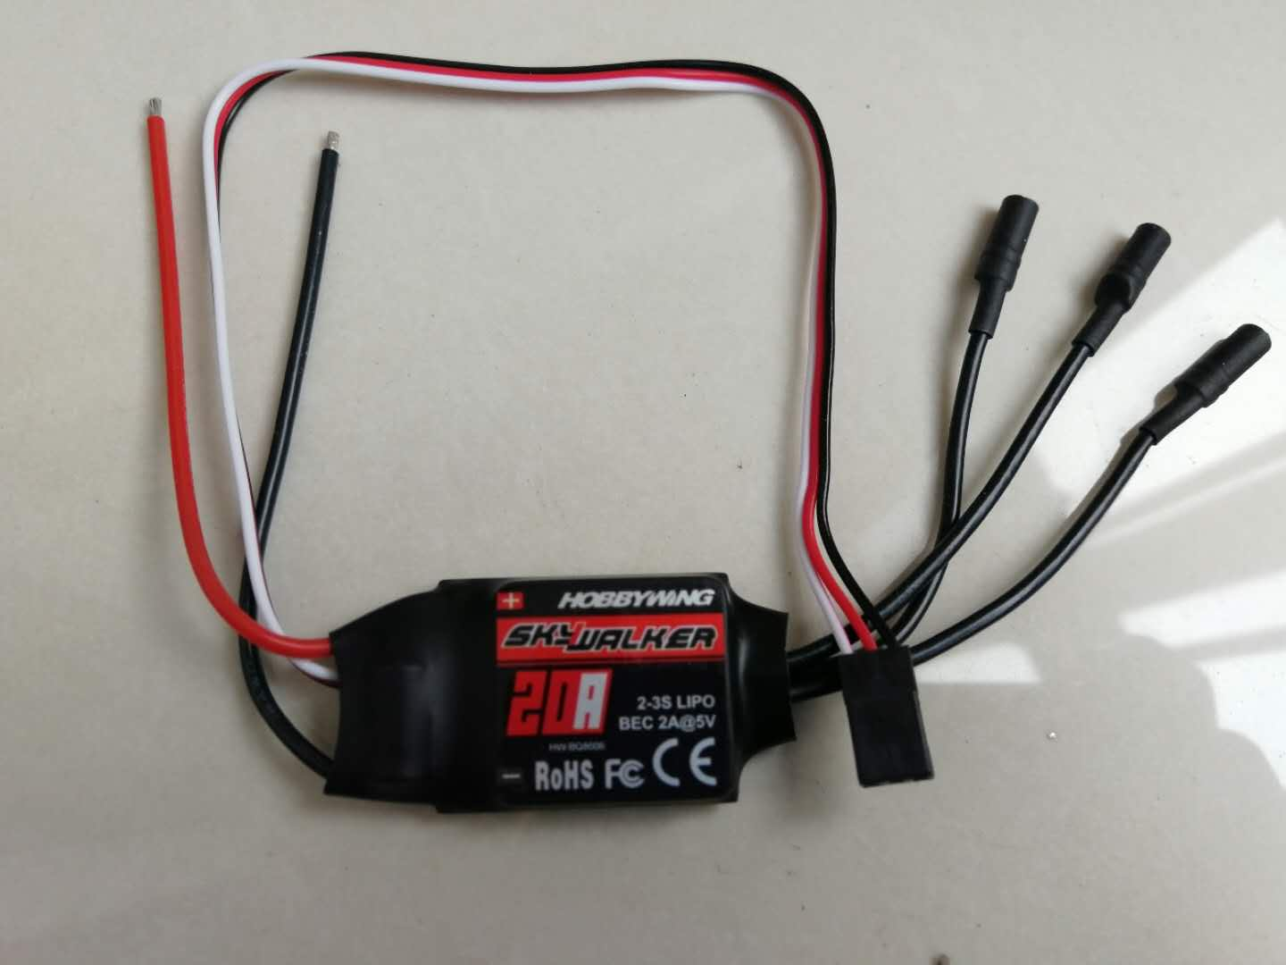

图 8本系统所使用的电子调速器

### 正反桨

由于四旋翼飞行器结构的特殊性，四旋翼飞行器需要使用特殊的正反桨，正反桨为一对，呈手性对称，安装在飞行器的相邻的位置 (北京航景创新科技有限公司, 2016)。一个四旋翼飞行器需要使用两套参数一直的正反桨。正反桨的参数一般为四个阿拉伯数字，前两位表示桨的直径，后两位表示桨的桨角 (北京航景创新科技有限公司, 2016)。

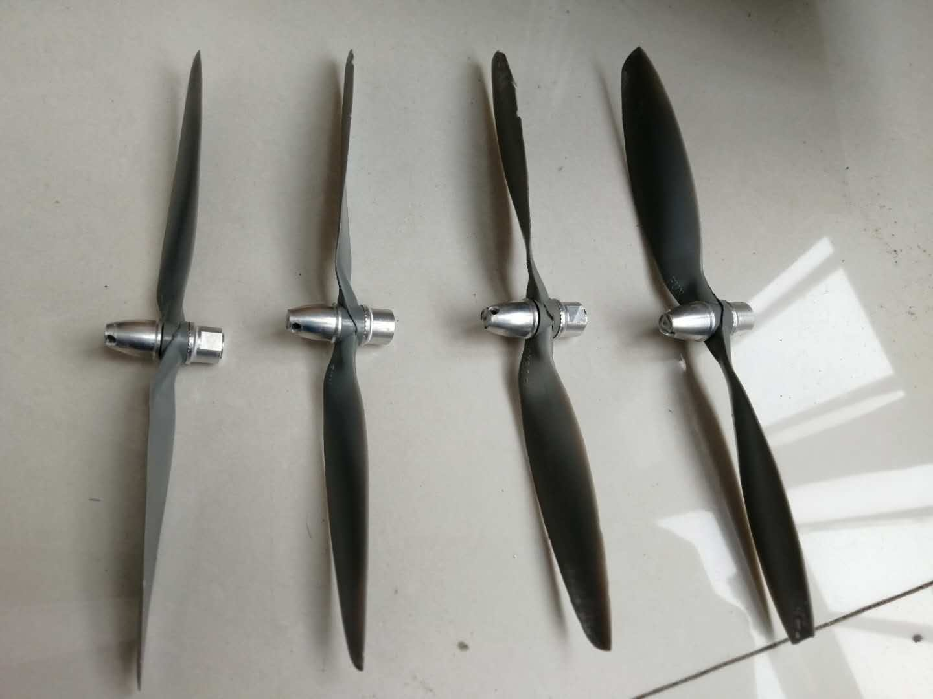

图 9本系统所使用的正反桨与桨座

## 飞行器的控制性部件

飞行器的控制性部件主要包括传感器、单片机和机载计算机。传感器使用了气压计、陀螺仪、加速度计、磁力计和GPS，单片机使用意法半导体公司的STM32F429IG单片机，机载计算机使用目前流行的树莓派3B。

### 传感器

传感器使用了双目摄像头、气压计、陀螺仪、加速度计、磁力计和GPS，主要用来获取无人机的姿态信息以及地理位置信息。通过陀螺仪、加速度计和磁力计来获取无人机的姿态，通过气压计和GPS获取无人机的海拔和位置信息。无人机通过双目摄像头来获取外部标识的位置信息。

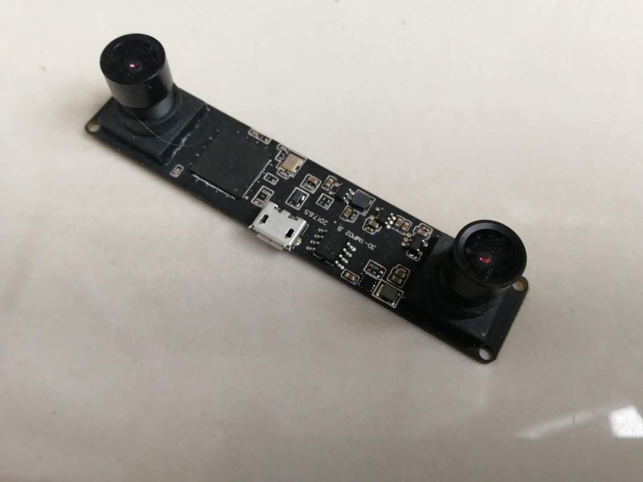

图 10双目摄像头

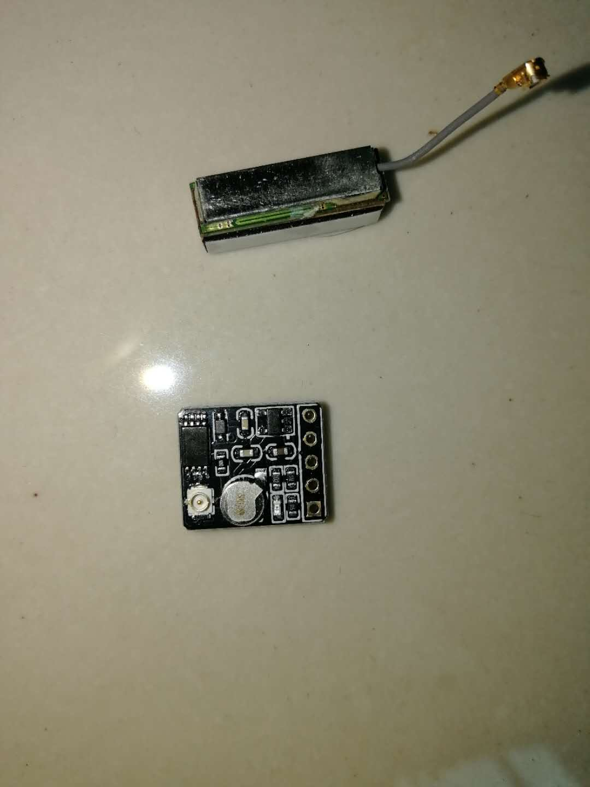

图 11 GPS模块与其小型高增益天线

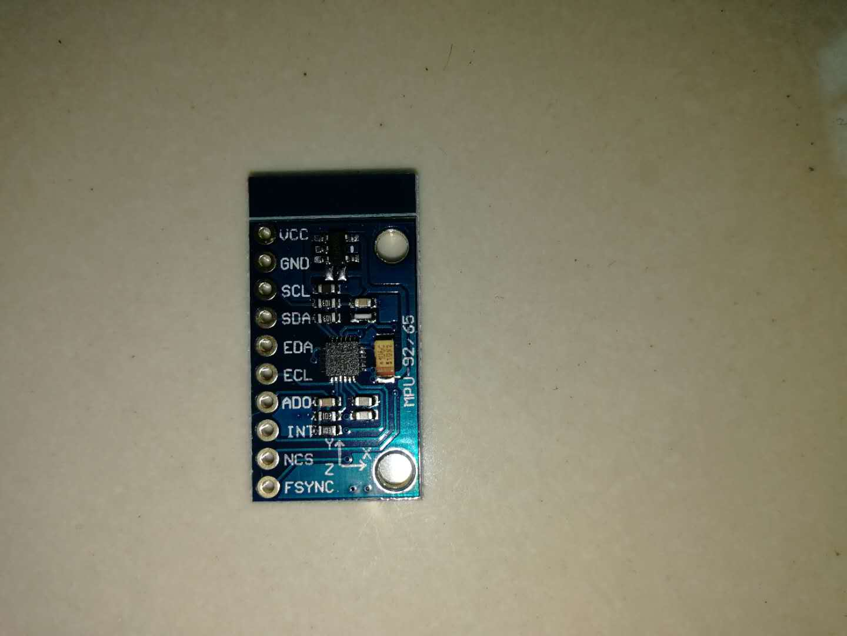

图 12 内置了加速度计、陀螺仪与磁力计的MPU9250模块

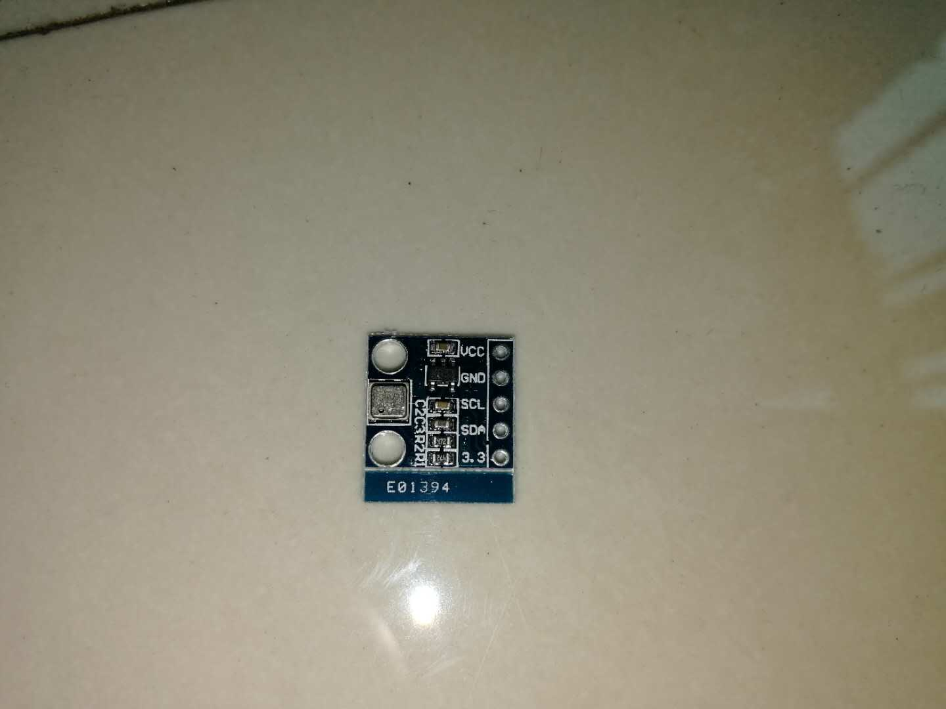

图 13气压计模块

### 单片机

单片机主要用于对无人机进行姿态控制，本系统使用意法半导体公司的STM32F429IG单片机，具有很高的计算性能与性价比。 (意法半导体)

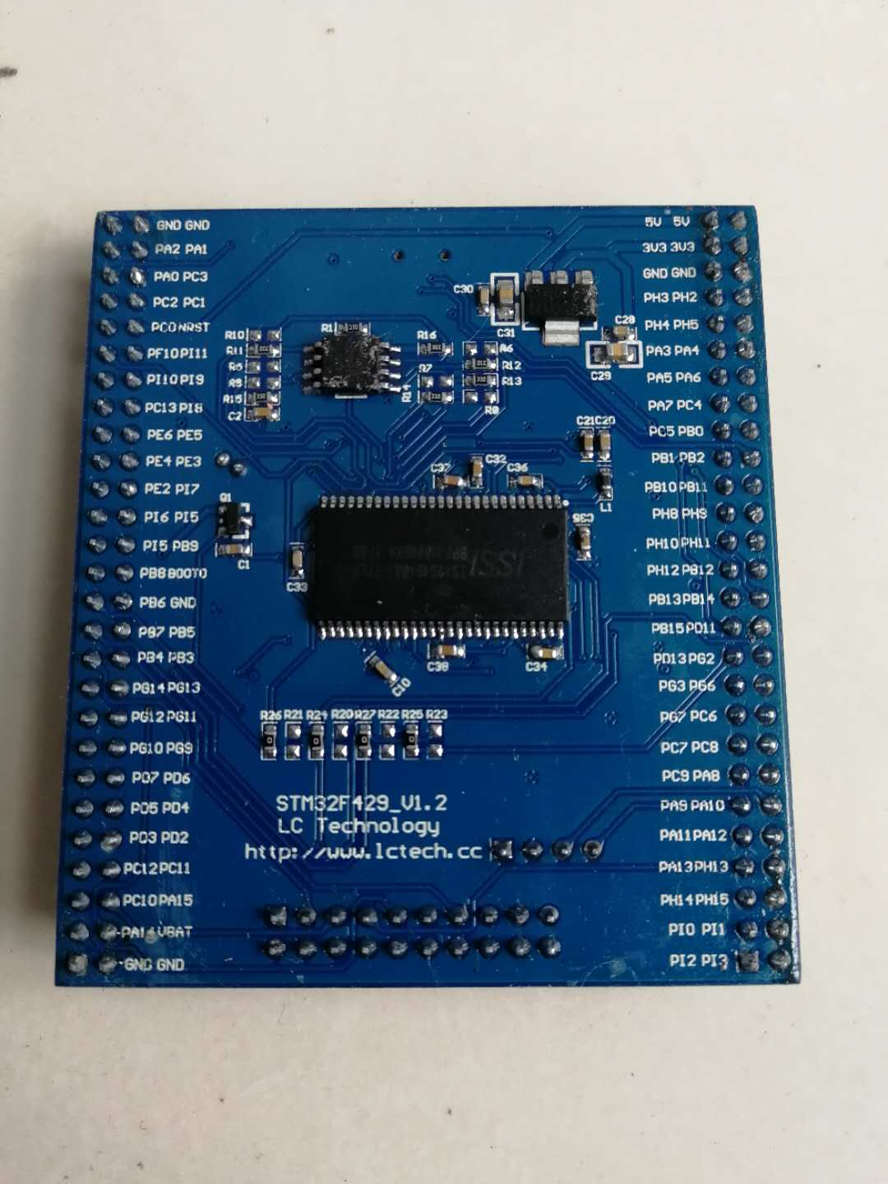

图 14 STM32F429核心板反面

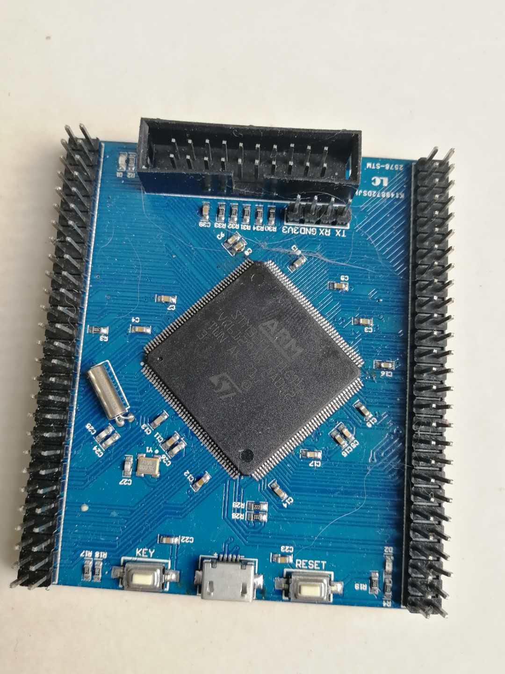

图 15 STM32F429核心板正面

### 机载电脑

机载电脑主要用于进行图像处理任务。本系统使用的机载电脑为树莓派3B。

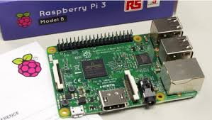

图 16树莓派

# 系统软件结构

## PX4结构

PX4由两个层次组成，一是飞行控制栈，即自驾仪的软件；二是中间件，是一种可以支持任意类型自主机器人的通用机器人中间件 (libing403, 2016) (Droncode 页 结构预览)。在PX4中，所有的无人机机型都使用同一代码库，这就极大地方便了系统的移植。在系统中，所有的模块之间都是使用uORB进行发布/订阅调用链接的 (Droncode 页 顶层软件结构)。

### 顶层的软件结构

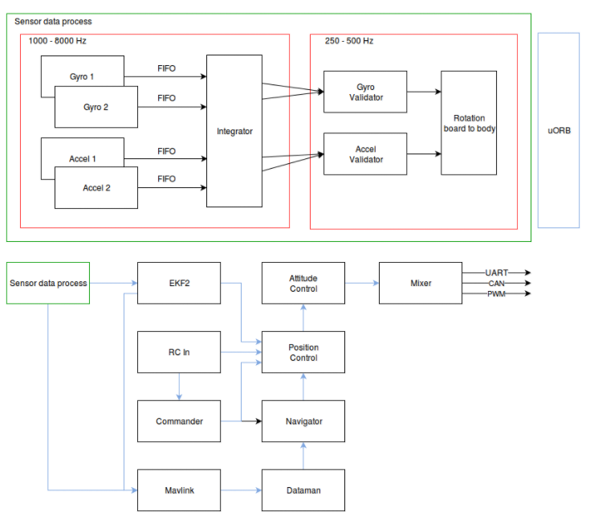

图 17 PX4顶层软件结构

### PX4飞行栈

PX4飞行栈包括了导航和控制算法，以及姿态和位置估测器 (Droncode)。下图描述了PX4的估计与控制结构。

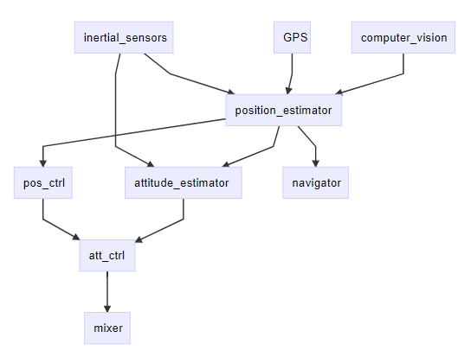

图 18 PX4的估计与控制结构

### PX4中间件

PX4中间件主要由传感器的驱动和基于发布-订阅（publish-subscribe）的中间件组成，发布-订阅中间件用于将传感器与飞行控制程序连接起来。

使用发布-订阅可以使系统成为响应式形同，所有的新的有效数据都可以立即被更新，并且形同可以并行运行。

# 进度

毕设中期完成了研究课题，搜集相关资料并进行必要的调研，查找了中文和外文文献，购置了大部分所需要的硬件，并对所要使用的软件进行了深入的了解，同时编写了中期工作报告，已经有了初步的实现思路。

下一个阶段，移植PX4开源飞控，组装无人机，并进行图像相关的部分。

# 参考资料

**ArduPilot.** About ArduPilot. ArduPilot. [联机] http://ardupilot.org/about.

**Droncode.** PX4飞行控制栈. PX4 Developer Guide. [联机] Droncode. https://dev.px4.io/zh/concept/flight_stack.html.

**—.** 结构预览. PX4 Developer Guide. [联机] Droncode. https://dev.px4.io/zh/concept/architecture.html.

**libing403. 2016.** PX4开发指南——PX4架构等相关概念. CSDN. [联机] 北京创新乐知信息技术有限公司, 2016年6月6日. https://blog.csdn.net/libing403/article/details/51594451.

**北京航景创新科技有限公司. 2016.** 什么是正反桨，为什么需要它？什么是电机的kv值？. 航景创新. [联机] 北京航景创新科技有限公司, 2016年4月11日. http://www.flightwin.com/NewsDetail.asp?id=15.

**大魔头. 2016.** 电调-电调-魔豆窝四轴多轴旋翼无人机飞行器飞机分享. 魔豆窝. [联机] 2016年1月15日. http://www.modouwo.com/APruduct/PCK_52_32_744.html.

**刘捷是个技术宅. 2016.** 无人机飞控平台ArduPilot源码入门教程 — 简介. 中国软件开发网. [联机] 北京创新乐知信息技术有限公司, 2016年5月24日. https://blog.csdn.net/danteliujie/article/details/51491631.

**意法半导体.** STM32F429/439. 意法半导体官网. [联机] 意法半导体. http://www.st.com/zh/microcontrollers/stm32f429-439.html?querycriteria=productId=LN1806.

1. 正因为如此，各个爱好者的代码风格不同，也导致了项目整体的代码风格比较混乱，不利于二次开发。
2. 实际上ArduPilot曾经也是Dronecode的会员，但是ArduPilot官方曾经表示由于在Droncode中，其规章制度和发展方向都越来越倾向于PX4，所以2016年8月，ArduPilot负责人Philip Rowse公布了ArduPilot即将离开Droncode的决定。